Кроссворд «Здравствуй, школа»

Мы за лето отдохнули,
Подросли, набрались сил.
- Дети, вы готовы к школе? -
Наш учитель нас спросил.
- Мы пришли сегодня в школу,
Чтобы научиться жить,
Быть помощниками дома,
Крепко дружбой дорожить.
Мы без знаний жить не сможем,
Очень нам нужны они.
Станем мы полезны людям,
Мы - хозяева Земли!
Чтоб над нашею планетой
Вечно солнышко светило,
Чтоб всегда смеялись дети,
Мы пришли к тебе, учитель!

Впиши в клеточки первые буквы названий предметов и прочитай когда дети пришли в школу.
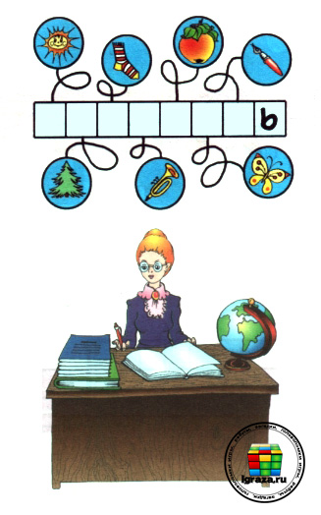

Разгадай кроссворд.
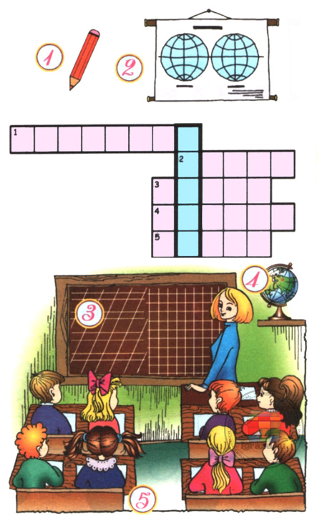
Теги:
- 1 сентября
день знаний
- школа

